МИНИСТЕРСТВО НАУКИ И ВЫСШЕГО ОБРАЗОВАНИЯ

Российской Федерации

Федеральное государственное автономное образовательное учреждение высшего образования

«Севастопольский государственный университет»

кафедра Информационные системы

Бариев Эмин Юсуфович

Институт информационных технологий и управления в технических системах

курс 4 группа ИС/б-16-2

09.03.02 Информационные системы и технологии (уровень бакалавриата)

ОТЧЕТ

по лабораторной работе №3

По дисциплине: «МИСПИС»

По теме: «Исследование процессов моделирования данных, информационного моделирования процессов и построение реляционных информационных структур при помощи методологий ERD, IDEF1, IDEF1X с использованием CASE-средств»

|  |  |  |
| --- | --- | --- |
| Отметка о зачете | _____________________ | ___________ |
|  |  | (дата) |
|  | Руководитель практикума |  |
| профессор | _________________ | Доронина Ю.В. |
| (должность) | (подпись) | (инициалы, фамилия) |

Севастополь 2019

**1 Цель работы**

Осуществить исследование и построение информационной модели в нотациях П. Чена и IDEF1 (IDEF1X); осуществить выбор и применение инструментального средства информационного моделирования процессов и построения реляционных информационных структур (IDEF1X диаграмм).

**2 Ход работы**

2.1Определить список (пул) информационных объектов (словарь данных) для проектируемой̆ системы, составить таблицу потенциальных сущностей.

Таблица 2.1 – Список потенциальных сущностей

|  |  |  |
| --- | --- | --- |
| № | Название сущности | Описание |
| 1 | Пользователь | Осуществляет хранение информации о пользователях системы |
| 2 | Проект | Осуществляет хранение информации о проектах системы |
| 3 | Вакансии | Осуществляет хранение информации о вакансиях на проект |

2.2 Разделить список на сущности и их атрибуты.

Таблица 2.2 – Атрибуты сущностей

|  |  |  |
| --- | --- | --- |
| № | Название сущности | Атрибуты |
| 1 | Пользователь | id_пользователя |
| ФИО |
| никнейм |
| курс |
| статус |
| группа |
| о себе |
| 2 | Проект | id_проекта |
| название |
| тематика |
| глава проекта |
| участник |
| статус |
| количество участников |
| текущее количество участников |
| описание |
| 3 | Вакансия | id_вакансии |
| должность |
| занятость |
| описание |

2.3 Определить имена отношений, типы связей̆ между сущностями, задать мощности связей между сущностями.

Таблица 2.3 – Матрица отношений между сущностями

|  |  |  |  |
| --- | --- | --- | --- |
|  | Пользователь | Проект | Вакансии |
| Пользователь |  | Участвует в проекте  (многие ко многим)  N | Претендует на вакантное место  (многие ко многим)  N |
| Проект | Имеет участника (многие ко многим)  N |  | Имеет вакансии  (один ко многим)  P |
| Вакансии | Имеет претендентов на вакантное место  (многие ко многим)  N | Принадлежат проекту  (один ко многим)  P |  |

2.4 Информационная модель уровня «сущность-связь» – ER-диаграмма в нотации П.Чена изображена на рисунке 1.

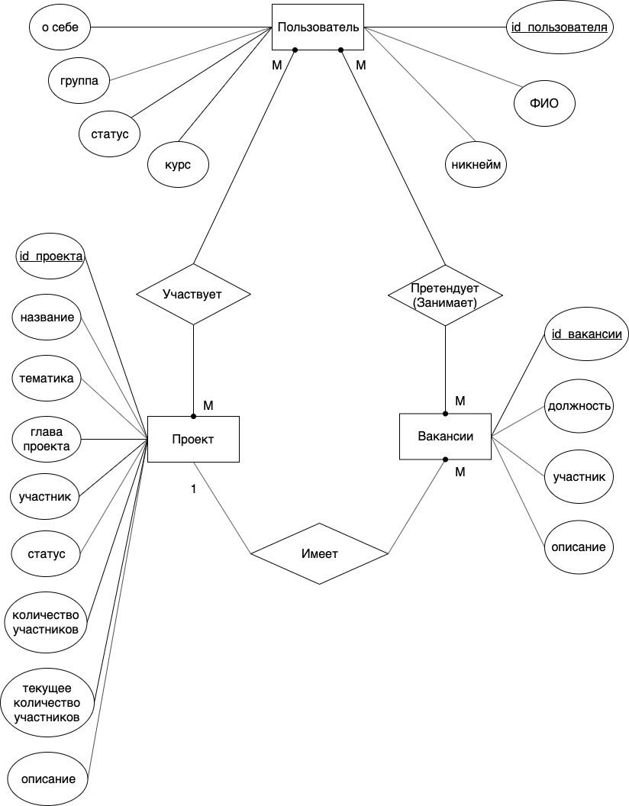

Рисунок 1 – ER-диаграмма в нотации П.Чена

Для построения модели на ключах нужно привести простую сетевую структуру (рисунок 2) к древовидной. Иерархическая (древовидная) структура не допускает наличия нескольких родителей у одного потомка. Приведение простой сетевой структуры к древовидной всегда приводит к избыточности. На рисунке 4 изображена древовидная структура, разрабатываемой БД.

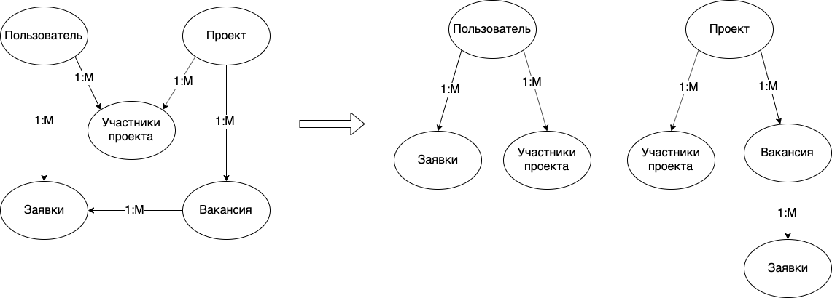

Рисунок 4 – Преобразование ПСС к древовидной структуре

Для приведения базы данных к первой нормальной форме необходимо избавиться от избыточных отношений.

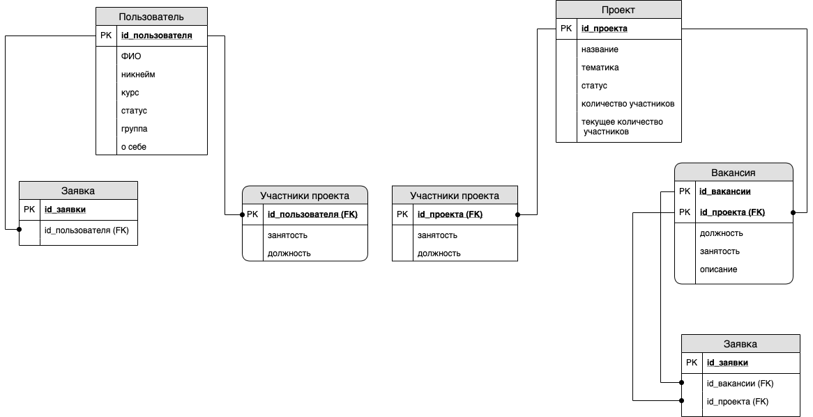

Рисунок 5 – Преобразование древовидной структуры

2.5 Информационная модель: основанная на ключах и полная атрибутивная модель (IDEF1X-диаграмма) изображена на рисунке 6.

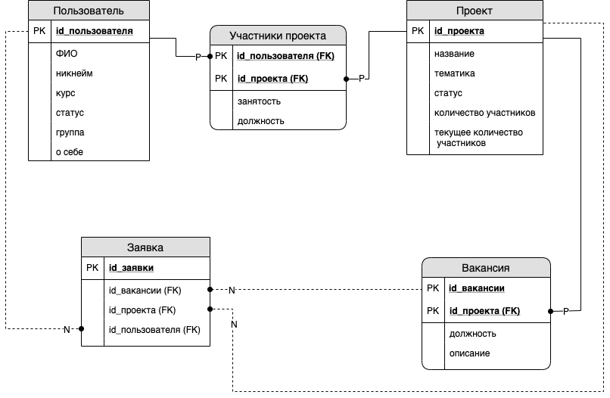

Рисунок 6 – IDEF1X-диаграмма

**Выводы**

В ходе выполнения лабораторной работы была исследована и построена информационная модель в нотациях П. Чена и IDEF1 (IDEF1X). Была разработана информационная модель системы «Площадка проектов», для этой системы были построены ER-диаграмма и диаграмма IDEF1X.